EXERCISE 1 :

OUTPUT :

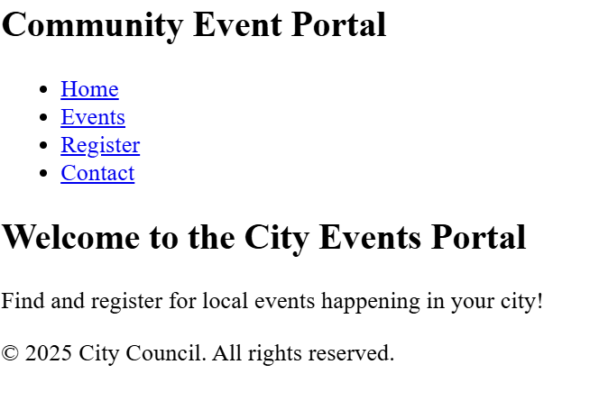

EXERCISE 2:

OUTPUT :

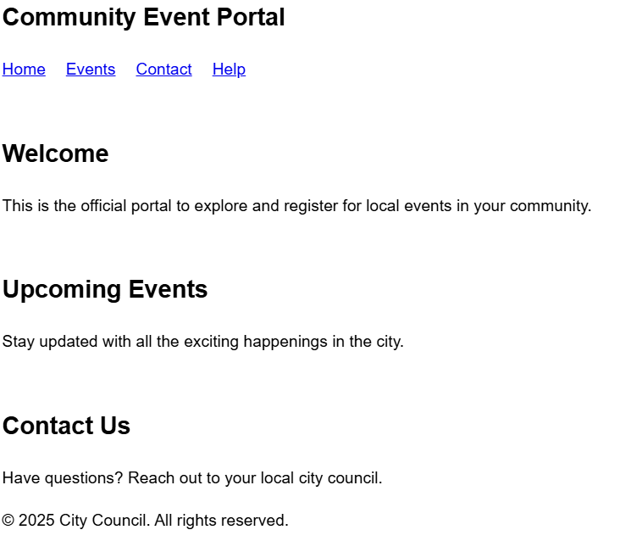

EXERCISE 3 :

OUTPUT :



EXERCISE 4 :

OUTPUT :

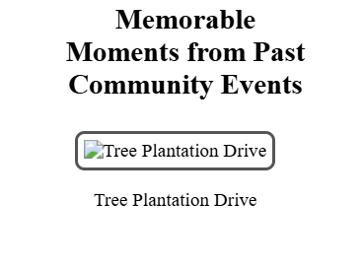

EXERCISE 5 :

OUTPUT :

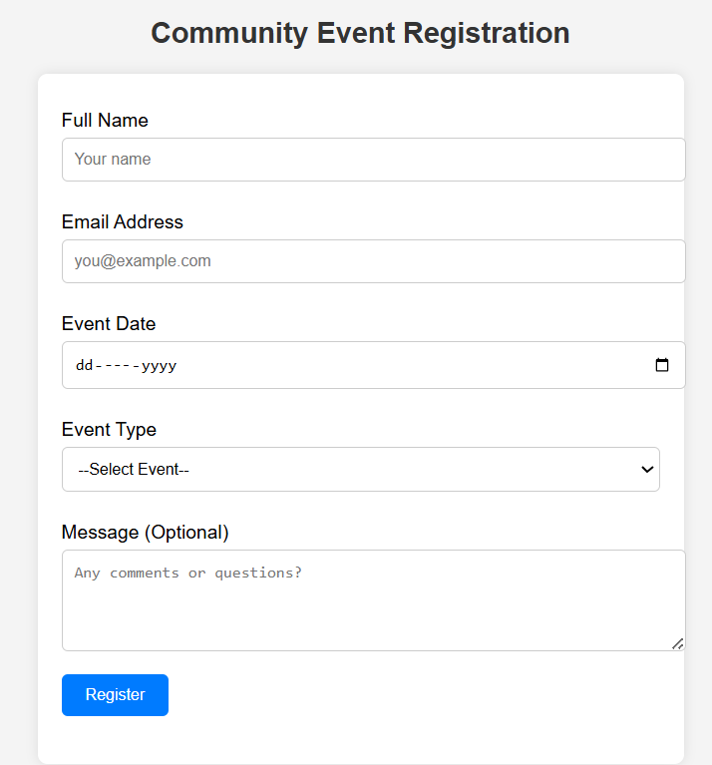

EXERCISE 6 :

OUTPUT :

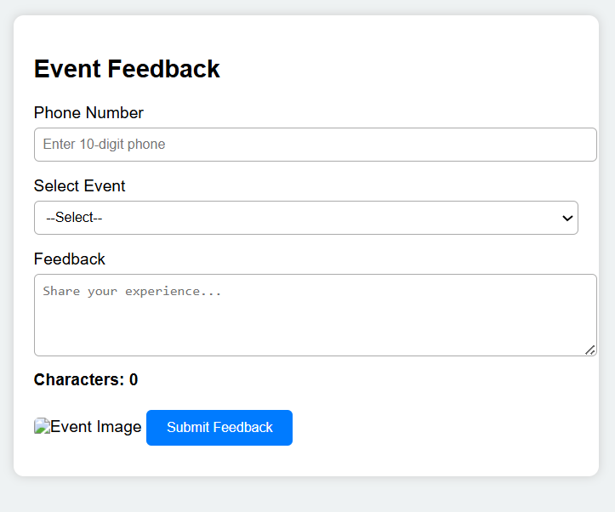

EXERCISE 7 :

OUTPUT :



EXERCISE 8 :

OUTPUT :

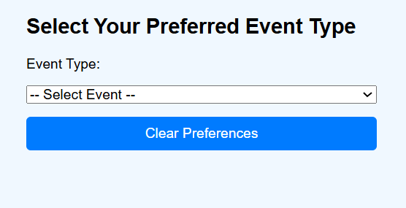

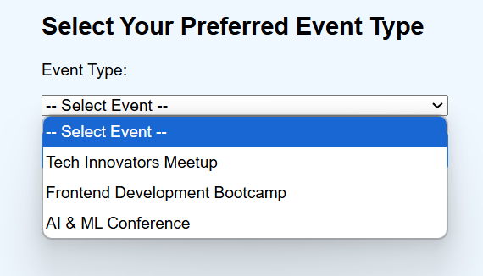

EXERCISE 9 :

OUTPUT :

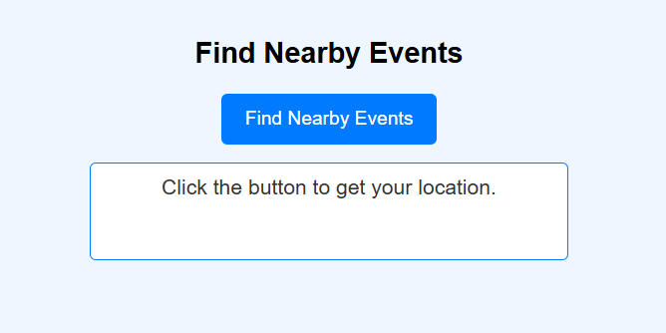

EXERCISE 10 :

OUTPUT :

